24.11.2020
Группа АФК-20
Э/К по ФК и С: Легкая атлетика
Семинарское занятие

Задание № 1. Владеть материалом

ПРЫЖКИ В ДЛИНУ

Техника прыжков в длину
Результат в прыжках в длину зависит от скорости разбега и отталкивания. Известную роль при этом играет угол отталкивания (18—24°), умение прыгуна сохранить равновесие в полете и вынести ступни ног возможно дальше вперед в момент приземления.
Разбег дает возможность спортсмену приобрести необходимую горизонтальную скорость, которая у лучших прыгунов достигает 10,0—10,6 м/сек. Длина разбега определяется уровнем беговой подготовленности прыгуна, его умением достигнуть максимальной скорости за определенный отрезок времени и обычно равняется 36—46 м у мужчин и 30—36 м у женщин (20—24 и 16—18 беговых шагов). С повышением тренированности длина и скорость разбега увеличиваются. Естественно, что для новичков и детей школьного возраста длина разбега значительно сокращается и составляет у младших школьников 16—22 м и у старших— 25—35 м. У девочек разбег должен быть на 2—3 м меньше, чем у мальчиков. Исходное положение для разбега должно быть удобным для концентрации внимания и достижения стабильности шагов. Став обеими ногами на контрольную линию, прыгун слегка сгибает расставленные на 10—15 см ноги и наклоняет туловище вперед, держа руки на коленях или опустив их вниз. Движение начинается с «падения» вперед. Первые шаги выполняются с большой, почти предельной интенсивностью, что позволяет достигнуть их стабильности, а следовательно, большей точности всего разбега. Возможно и другое исходное положение, когда одна нога отставлена назад. Существует два варианта разбега: с постепенным наращиванием скорости, которая достигает максимальной к отталкиванию, и со сравнительно быстрым увеличением скорости и удержанием ее до отталкивания, что более целесообразно. Первая часть разбега напоминает бег спринтера с низкого старта. Туловище наклонено вперед, руки работают энергично. К середине разбега туловище выпрямляется и к предпоследнему шагу находится уже в вертикальном положении. В конце разбега, поддерживая, а порой и несколько увеличивая достигнутую ранее скорость, прыгун выполняет движения свободно, без излишнего напряжения, что позволяет ему быстро и естественно перейти к отталкиванию. Для большей точности разбега прыгун делает контрольную отметку за 6 беговых шагов от бруска, на которую он должен попасть толчковой ногой. На предпоследнем шаге ОЦТ тела несколько снижается. Последний шаг на 25 — 40 см короче предыдущего.
Отталкивание нужно выполнять, как можно, быстрее (0,11 — 0,13 сек). Нога ставится на брусок почти выпрямленной, всей стопой (чуть раньше грунта касается пятка). Угол между ногой и дорожкой составляет 65—70°. Ускоренная постановка ноги на брусок способствует сохранению горизонтальной скорости. «Шлепок» при постановке ноги свидетельствует о слабости мышц голеностопного сустава. Упругая постановка ноги всегда бесшумна.
Вслед за этим толчковая нога сгибается во всех суставах и начинает выпрямляться под действием инерции массы прыгуна в момент приближения к вертикали. Угол сгибания в коленном суставе не должен превышать 32—40°. Одновременно с началом выпрямления толчковой ноги маховая нога активным движением от бедра выносится вперед-вверх. Одноименная маховой ноге рука отводится в сторону-назад, другая делает энергичный взмах вперед-вверх и несколько внутрь. Мощное и быстрое выпрямление толчковой ноги и вынос вперед-вверх маховой ноги сопровождаются выпрямлением туловища. Плечи и грудь поднимаются вверх. Угол отталкивания равен 70—75°. Вертикальная скорость достигает 3,2—3,5 м/сек.
Полет начинается под углом 18—24°. В полете прыгун выполняет те или иные движения с целью поддержания равновесия и наиболее выгодного приземления. Первая часть полета (взлет) одинакова во всех способах прыжков в длину. Согнутая в полете маховая нога, с высоко поднятым бедром идет вперед, толчковая — остается сзади и прыгун принимает положение «широкого шага». Дальнейшие его движения зависят от способа прыжка.
Способ «согнув ноги» (рис. 7а) наиболее прост. Именно с него начинается обучение прыжкам в длину в школе. После полета «в шаге» маховая нога несколько опускается вниз, толчковая подтягивается к ней и обе ноги приближаются к груди. Таким образом, прыгун принимает положение группировки с опущенными вниз руками. К моменту приземления он выпрямляет ноги, стараясь выбросить их как можно дальше вперед, одновременно отводя руки назад. Недостаток этого способа — возможное вращение вперед в полете, что существенно уменьшает дальность прыжка.
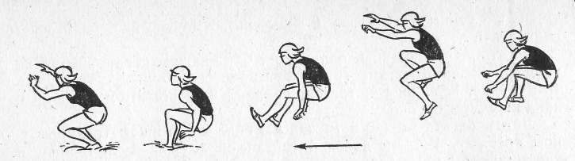
Рис. 7а. Прыжок в длину способом «согнув ноги»
Способ «прогнувшись» (рис. 7б) более эффективен, так как позволяет избежать вращения и облегчает приземление. После взлета маховая нога опускается вниз и отводится назад вместе с толчковой. Таз выводится вперед, руки делают дугообразное движение вперед-вниз-назад и через стороны вверх. Спортсмен прогибается в грудной и поясничной частях тела, а плечи несколько отводит назад. После этого он принимает исходное положение перед приземлением.

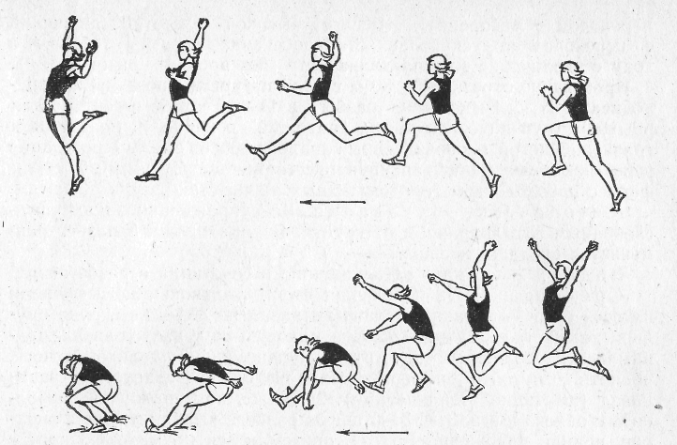

Рис. 7б. Прыжок в длину способом «прогнувшись»

Способ «ножницы» (рис.7в) несколько отличается от предыдущего тем, что прыгун не принимает в полете какого-либо фиксированного положения, а выполняет почти такие же движения, как при разбеге. Он как бы продолжает «бежать в воздухе». После взлета маховая нога опускается вниз и отводится назад, а толчковая выводится вперед (первый шаг). Опускание маховой ноги сопровождается выведением таза вперед. Вслед за этим назад отводится уже толчковая нога, а маховая выносится вперед. Ноги при этом согнуты в коленных суставах, руки двигаются в ритме движений ног. При подготовке к приземлению прыгун соединяет ноги, подтягивает их к груди, а затем выбрасывает вперед. Таким образом, в прыжке способом «ножницы» прыгун, совершая почти такие же движения, как и при беге, делает в полете 2,5 или 3,5 шага (в зависимости от длины прыжка).

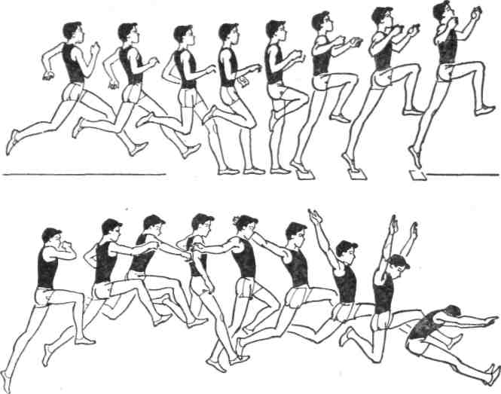
Рис. 7в. Прыжок в длину способом «ножницы»

Приземление может значительно повлиять на результат прыжка, поэтому его освоению следует уделить внимание уже на начальных этапах обучения. Приземление осуществляется одинаково во всех способах прыжков в длину. Согнутые ноги поднимаются так, чтобы пятки были лишь немного ниже уровня таза, и выбрасываются вперед. Приземление заканчивается сгибанием ног и выходом вперед или падением в сторону. В момент выбрасывания ног вперед спортсмен может находиться в группировке со значительным наклоном туловища вперед или в положении «сидя», что, по данным В. М. Дьячкова, более рационально.
Обучение технике прыжков в длину
При ознакомлении занимающихся с техникой прыжка особое внимание нужно обратить на необходимость выработки стандартного разбега и умения сочетать его с мощным и быстрым отталкиванием. После ознакомления занимающихся с техникой прыжка полезно будет проверить их умение прыгать в длину с разбега на основе создавшегося у них представления о прыжке и имевшегося ранее опыта. Прыжок выполняется с укороченного разбега. При обучении следует соблюдать указанную ниже последовательность.
Толчок. При обучении толчку используются имитационные упражнения:
1) отталкивание с места с выведением таза вперед и подъемом маховой ноги;
2) отталкивание в сочетании с движениями рук;
3) отталкивание с одного шага;
4) отталкивание с 1 —3 беговых шагов с прыжком на маховую ногу на гимнастическую стенку или другой гимнастический снаряд.
Нужно следить за тем, чтобы в конце отталкивания толчковая нога полностью разгибалась в коленном и голеностопном суставах, маховая нога энергично выносилась вперед-вверх, и все движения выполнялись легко и свободно. Толчковая нога ставится ближе к проекции ОЦТ тела на всю стопу или перекатом с пятки на носок.
Сочетание разбега с толчком. Средствами для выполнения этой задачи являются:
1) прыжки «в шаге» с приземлением на маховую ногу и последующим пробеганием с 2—3 шагов разбега;
2) то же, но сериями, отталкиваясь на каждый 3-й или 5-й шаг;
3) прыжки с короткого разбега через 1—2 планки;
4) прыжки с короткого разбега на гимнастические снаряды. Начиная прыгать с 2—3 шагов, нужно постоянно увеличивать длину разбега до 8—10 беговых шагов и следить за тем, чтобы отталкивание было полным и энергичным, а последний шаг несколько короче предыдущего.
Приземление. Обучение приземлению начинается с прыжков с места. При этом необходимо возможно дальше выбрасывать ноги вперед. Вслед за этим приземление выполняется из прыжка «в шаге», а также «согнув ноги».

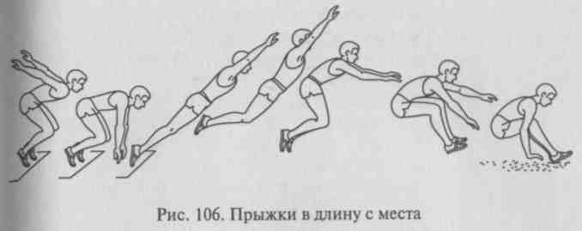
Рис. 7г. Прыжок в длину с места

Для лучшего вынесения ног вперед на место приземления можно сделать ясно видимую отметку или положить на это место веревку, ленту, поставив перед спортсменами задачу, приземляясь, посылать ноги за отметку.
Движения в полете. Способ «согнув ноги». Если занимающиеся освоили отталкивание и полет в широком шаге, то изучение способа полета «согнув ноги» не будет представлять больших трудностей. Им надо показать, как после вылета «в шаге» выполнить группировку. После этого прыжки с группировкой в полете выполняются с постепенным увеличением разбега до 10—12 беговых шагов. Полезно имитировать вылет «в шаге» и группировку в висе на кольцах.
Способ «прогнувшись» более сложен для изучения. Здесь рекомендуется применять следующие упражнения:
1) прыжки с нескольких шагов разбега «в шаге», опуская маховую ногу, приземляясь на нее и пробегая вперед;
2) прыжки «в шаге» с опусканием маховой ноги и отведением обеих ног назад;
3) то же, но в сочетании с движением рук вверх — в стороны или вниз-назад-вверх;
4) прыжки способом «прогнувшись» в целом, используя для удлинения полета гимнастический мостик;
5) прыжки в целом, постепенно увеличивая длину разбега до 10—12 беговых шагов;
6) имитация движения ног в висе на гимнастических кольцах или перекладине (следить за тем, чтобы во время опускания маховой ноги вниз таз выводился вперед, а плечи несколько отклонялись назад).
Способ «ножницы». Для изучения этого способа полета применяются следующие средства:
1) прыжки «в шаге» с приземлением на маховую ногу и последующим пробеганием вперед;
2) прыжки «в шаге», приземляясь на мягкий грунт в положении шага;
3) прыжки «в шаге» со сменой ног в полете и приземлением в положении шага (толчковая нога впереди);
4) то же, но приземлиться на толчковую ногу;
5) то же, но после смены ног соединять их и приземлиться на обе ноги;
6) имитация смены ног в висе на кольцах или перекладине;
7) прыжки способом «ножницы» с гимнастического мостика и с разбега, постепенно увеличивая его длину. Нужно обращать внимание на то, чтобы движения ногами в полете выполнялись не голенью, а от бедра, широким движением, как при беге.
Прыжок в целом. Установление длины полного разбега.
При обучении прыжку в длину в целом применяются следующие средства:
1) повторное пробегание полного разбега;
2) прыжки в длину с короткого, среднего и полного разбега избранным способом;
3) прыжки в целом, обращая внимание на выполнение последних шагов и возможно более быстрое отталкивание при минимальном снижении горизонтальной скорости, полученной в разбеге. Нужно научить спортсменов точно попадать на место отталкивания, пробегать разбег всегда в одном и том же ритме, ни в коем случае не сокращать и не растягивать шаги, для того чтобы попасть на брусок (не «подбирать шаги»). Длину полного разбега можно установить, измерив по следам, оставленным на дорожке, длину 18—21 беговых шагов или разбегаясь от бруска по дорожке для прыжков и отталкиваясь вверх на 18-м или 21-м шаге. Отметка, оставленная при этом отталкивании, и будет контрольной для начала разбега. Соответственно устанавливается контрольная отметка для последних 6 шагов разбега. Те или иные коррективы вносятся в разбег в зависимости от состояния тренированности, условий погоды, грунта и т. д.
В школе обучение элементам техники прыжков в длину следует начинать уже в I—III классах. Надо научить детей правильно преодолевать небольшие горизонтальные препятствия, попадать на место толчка одной ногой, приземляться на две ноги. Занятия по прыжкам проводятся как в зале, так и на местности, преимущественно в игровой форме. С V по VIII класс дети осваивают основные элементы техники прыжков в длину, выполнение последних шагов разбега в сочетании с отталкиванием, полета и рационального приземления. В старших классах учащиеся могут знакомиться с более эффективными способами полета, в первую очередь с «ножницами». На всех этапах обучения больше времени надо отводить на разнообразные имитационные и подводящие упражнения. Попытки в короткий срок научить прыжкам, используя для этого главным образом сами прыжки, заранее обречены на неудачу. При выполнении имитационных упражнений нужно широко использовать оборудование, имеющееся в школьном зале: гимнастические скамейки и стенки, снаряды для опорных прыжков, кольца, перекладину.
Залог успехов в прыжках в длину — умение поддерживать постоянную длину шага, т. е. стандартно разбегаться. Здесь можно использовать многократное пробегание дорожки разбега, бег по отметкам, бег через низкие барьеры и т. д. Очень важно укрепить у детей опорно-двигательный аппарат, предложив им включить в утреннюю зарядку упражнения для укрепления голени и стопы.

